УДК 159.922

**Павленко Тетяна Валеріївна**  
кандидат психологічних наук, доцент кафедри

психології та професійної освіти, Національний Авіаційний університет,

м. Київ, Україна  
[tanjapavlenko28223@gmail.com](mailto:tanjapavlenko28223@gmail.com)  
0000-0001-9926-728X  
**МЕТОД ПСИХОТЕРАПІЇ «Я-РЕКОНСТРУКЦІЯ» В РОБОТІ З**

**ДОВЕРБАЛЬНИМИ ТРАВМАМИ**

**Вступ.** Довербальні травми вже багато років залишаються не досить вивченою проблемою. Складність полягає у неможливості особистості пригадати та вербалізувати отриманий в ранньому дитинстві досвід. Доводиться шукати додаткові шляхи роботи з підсвідомим, щоб отримати необхідний матеріал, який дасть відповідь на питання про те, що відбувається з особистістю в даний період. Проте, досвід отриманий в цей період впливає на життя особистості в цілому, її вміння функціонувати в цьому світі.

Довербальні травми розуміють як події або ряд епізодів, що змінили нашу психологічну структуру та визначили, як надалі будуватиметься наше доросле життя, навіть якщо сама травма вже давно забута і похована під великою кількістю нових, ніби зовсім не пов’язаних з нею подій.

З усіх визначених психологічних травм особистості, довербальна травма є найбільш складною в виявлені та припрацюванні. Також, проведено дуже мало досліджень на цю тему, тому, пошук методів роботи над цієї проблемою є більш ніж актуальним.

В статті нами висвітлено новий авторський метод психотерапії «Я-реконструкція», серед основних направлень роботи якого є діагностика та пропрацювання проблем, в основі яких лежить довербальна травма.

**Виклад основного матеріалу.** Відповідно до визначення Г. Фішера, травма - це панцир, який виникає внаслідок руйнування захисних механізмів через дисбаланс між невідворотними чи загрожуючими обставинами і можливістю їх перебороти [7].

Людина, під час активізації травми, або перебуваючи в ситуації, схожої на травматичний досвід, який вже мав місце зазвичай відчуває наступне: тривога, покинутість, відчуття втрати, безпорадність, тривале переживання дезорієнтованості, відчуття того, що існують емоції та почуття, які вибиваються із загального тла, з'являються незрозуміло звідки, як іноді кажуть, «накривають» несподівано і не вчасно [1].

Рання травма – це те, що сталося з нами, коли ми були дітьми. Подія або ряд епізодів, що змінили нашу психологічну структуру та визначили, як надалі будуватиметься наше доросле життя, навіть якщо сама травма вже давно забута і похована під великою кількістю нових, ніби зовсім не пов’язаних з нею подій. Вона виявляється у безпорадності і нездатності дитини до емоційного контакту із матір’ю, який дав би їй опору.

Враховуючи все вище зазначене, довербальні травми - це порушення в нормальному розвитку дитини від зачаття до 3 років після народження, тобто в той період, коли дитина не може відокремити своє від чужого та позначити це словами.

Довербальні травми представляють особливу складність, так як про них людина нічого не пам’ятає, а вплив вони мають суттєвий. Дуже часто це специфічне психічне явище, без структури та сенсу. Через свою болючість і інтенсивність травматичний досвід виходить за межі можливостей суб'єкта з переробки цього досвіду. В результаті довербальна травма виявляється поза системою значень, тобто, десь у такому місці, де значень (більше) не існує чи ніколи не існувало. На етапі довербального розвитку дитина ще не має системи ранжування сигналів. Перша система категоризації подій – поділ відчуттів на задоволення/незадоволення або добре/погано. Опираючись на вище зазначене, варто розглянути, що відбувається з дитиною в довербальний період та які ситуації можуть виявитись травматичними.

В нашій роботі ми розділимо довербальний період на 4 етапи:

1. пренатальний період;
2. перейми;
3. безпосередньо пологи (потуги) та народження.
4. період від народження до одного року до 3-х років.

Кожен з цих періодів по різному впливає на особистість, її формування, можливості розуміти цей світ та себе в ньому, засвоювати новий досвід.

Травматичні переживання довербального періоду знаходять можливості прояву через розвиток психосоматичного, психічного чи поведінкового розладу, через формування невротичного симптому, через побудову дезадаптивних міжособистісних відносин.

Саме з цими можливостями і працює метод психотерапії “Я-реконструкція” [3].

Вперше термін «реконструкція» було введено З. Фрейдом, який розцінював цю техніку як фундаментальну в психоаналізі. Автор говорив, що те, з чим має справу аналітик, є не чимось зруйнованим, а є чимось ще живим та цілісним. Те, що давно забуте, все ще десь існує та має свій вплив. Проте, цей напрямок був забутий, так як отримав багато несхвальний відгуків, і був охарактеризований, як спроба по-іншому описати такий термін як «інтерпретація». Прибічниками останнього були Філліс Грінакр та Якоб Арлоу. Вони стверджували, що ми не можемо здійснювати реконструкцію будь якого безпосереднього травматичного інциденту. Тим не менш, я як автор методу психотерапії «Я-реконструкція» бачу цей процес інакше [6].

Метод психотерапії «Я-реконструкція» ґрунтується на переробці вже наявного в особистості досвіду та внутрішнього матеріалу з метою побудови нових конструктивніших особистісних структур. Базовими структурними елементами особистості за даним методом є: бажання, можливість володіти бажаним та отримувати задоволення. Все це є основою психічного світу особистості, та реалізує «право бути» та «право жити». Ці конструкти можуть зазнати негативного впливу під час виховання. Тобто, щоб мати можливість реалізуватись, особистість має розуміти та реалізовувати свої бажання, мати право володіти продуктами своєї діяльності та отримувати задоволення від процесу розвитку та його результатів. Якщо один з цих конструктів зазнав травматизації, це обов’язково вплине і на інші. Визначивши який саме конструкт потребує уваги, ми маємо можливості зрозуміти, з чого варто почати терапевтичну роботу [3, 5].

Психолог, який працює в цьому методі, має справу, є не чимось зруйнованим, але чимось ще живим і цілісним. Всі основні аспекти психологічної реальності збережено, навіть якщо вони і здаються повністю забутими, вони є якось і десь. Висновки будуються, виходячи з фрагментів спогадів, асоціацій, перенесення та поведінки пацієнта. Ці висновки, звичайно, можуть виявитися помилковими. Для психолога реконструкція не є закінченням, але попередньою метою.

Основними конструктами особистості, з якими працює метод, є бажання, володіння та задоволення (рис. 1.) [3].

В нашій роботі під **конструктами особистості** ми розуміємо, уявлення особистості про свій стан та навколишній світ, засновані на власному тілесному, емоційному та поведінковому досвіді. Ці уявлення виражаються в ставленні до своїх бажань, володіння та задоволення [5].

З самого народження людина має бажання, які штовхають її до дій, спрямованих на володіння бажаним, та отриманням задоволення в процесі володіння необхідним. Наприклад, через якийсь час після народження малюкові потрібна їжа, і, відповідно, він відчуває це бажання, яке проявляється в емоціях, на рівні тіла та поведінки (зовнішній трикутник на рисунку).

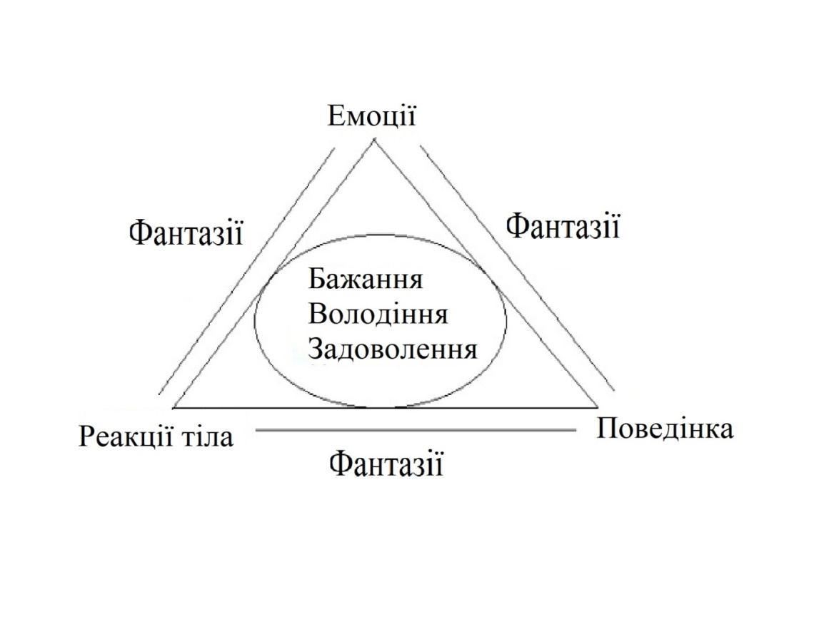

*Рис.1. Структура особистості по методу психотерапії*

*«Я-реконструкція»*

Бажаючи насичення, дитина може відчувати біль у животі, починає плакати та махати руками. Тобто ми бачимо зовнішній вияв бажання. На таких же рівнях відображається володіння (наприклад, грудьми) та задоволення (посмішка, лепет тощо). І від того, як значущий для майбутньої особистості об'єкт обходиться з її базовими конструктами (овал на рис. 1) та їх проявами (трикутник на рис. 1.) формується компонент фантазій про себе та світ навколо. Наприклад, я поганий, я не маю права на задоволення бажання; бажань варто уникати.

Таким чином, спираючись на базові конструкти особистості, ми можемо виявити **три базові потреби особистості**:

* право на бажання;
* право на володіння;
* право на задоволення.

Вони знаходять свій прояв в емоційній сфері, тілесних реакціях та поведінці, які поєднуються між собою фантазіями про свою внутрішню реальність та зовнішній світ [3].

У разі порушення вище зазначених структур, особистість пов'язується з болем, що виникає як у процесі задоволення бажання так і його не задоволення (наприклад, коли задовольнити бажання, значить образити маму). Це стосується й двох інших конструктів (наприклад, фантазія про те, шо володіння чимось змусить страждати іншу людину).

**Формування травми в методі психотерапії «Я-реконструкція»** відбуваєтьсяз вказаних вище конструктів. Недостатньо добре ставлення до особистості в дитинстві можуть стати причиною формування **заборон**:

- заборона бажати;

- заборона володіти [9];

- заборона отримувати задоволення.

Незалежно від існування заборон, особистості все ж потрібно реалізувати свої базові конструкти хоча б для задоволення базових потреб, щоб вижити, тому наша підсвідомість знаходить інші шляхи реалізації забороненого і в той же час зберігаючи опору у заборонах.

Давайте почнемо з довербального періоду, та спробуємо зобразити прояви заборон у дорослому житті.

Для прикладу, пригадаємо всім відомий сценарій "годувати дитину по годинах". Тобто мати не намагається відчувати потребу дитини, а спирається на встановлені норми у харчуванні малюка. І ось, 2 години ще не минуло, а дитина хоче їсти. Про своє бажанні маля сигналізує за допомогою плачу, розмахування руками і т. д. Але, час годування ще не настав, тому їжа не надходить. В цей час мама хоче втішити малюка, якось собі пояснює його стан, але бажання дитини не задоволено [2].

І зіткнувшись з подібною ситуацією, дитина сама тільки тілом (голодом) розуміє, що хотіти це боляче. І так спочатку формується заборона бажання. У майбутньому уявлення може знаходити своє підтвердження в необхідності робити тільки те, що велять дорослі, а не те, що хотілося б (це стосується не тільки вибору їжі, а й будь-яких виборів загалом).

Тепер давайте звернемося до нашої структури особистості та з її допомогою спробуємо пояснити, що ж може бути з дитиною з прикладу у дорослому житті (рис.1.). Бажання вживати їжу - це базова потреба, необхідна для виживання. І вже на цьому етапі, особистість розуміє, що хотіти тілесного це боляче, а визначати твоє право виживання можуть інші та мабуть, ти не зможеш себе захистити.

В прикладі вище, в якості травмованого конструкту виступає бажання. Як тільки воно виникає, особистість відразу ж "гальмує" потребу своїми емоціями (злістю на себе), поведінкою (наприклад уникати бажання смачної їжі, сексу і т. д.), у своїх фантазіях пояснюючи собі свій стан як хвороба або фантазуючи про смерть, у важких випадках про свій суїцид або знаходить будь-яке іншому поясненні, щоб хоч якось заспокоїти себе, показати собі що бажання нема, а простір навкруги безпечний.

Що ж відбувається з іншими базовими конструктами (володіння та задоволення у колі)? І так, бажати не можна, але їсти треба? Тобто, особистість, шукає собі опору, яка таки дозволить їсти, і ця опора має бути заснована на принципах, які сформувала мама. Тобто, якщо мама годувала щогодини, наш герой (або героїня) з прикладу, буде шукати системи харчування, які обмежують бажання (збудження від їжі) та передбачає необхідність дотримуватися режиму. Тобто, володіння їжею можливе лише тільки в певних нормах та умовах.

А як щодо задоволення? Ймовірно задоволення як таке, буде відсутнє, або буде пов’язуватись з болем. Коли дитина харчувалась по годинах, була голодна, перше що вона хотіла зробити це «напихатись» молоком матері, а коли ситість наступала, то малюк вже переїв в і було боляче. В результаті ми матимемо людину, яка обмежує себе в задоволенні, опирається на системи харчування та має зриви в вигляді компульсивних переїдань [2,3].

Ми побачили, коротке формування тілесної травми та заборони бажати. Аналізуючи симптоми, емоції та особливості поведінки вашого клієнта в комплексі, а також фантазії що їх об’єднують, ми можемо визначити рівень травматизації, внутрішні конфлікти та відобразити ситуації з дитинства клієнта, які він сам не пам'ятає, а головне, знайти шляхи вирішення запиту [8].

З метою полегшення роботи терапевта, було створено опитувальник «Діагностика довербальних травм згідно методу психотерапії «Я-реконструкція (ДДТ.ЯР)» [4].

Методологічною основою опитувальника стали теорія об’єктних стосунків Д. Шарфа, робота З. Фрейда «Еротичний та еротизований перенос» і розуміння базових конструктів по методу психотерапії «Я-реконструкція».

З метою перевірки ефективності методу, було зібрано фокус групу, та проведено дослідження, результати якого надаються нижче (табл. 1, табл.2).

*Табл.1.*

Рівень розвитку довербальних травм до та після роботи фокус групи з використанням методу психотерапії «Я-реконструкція»

|  |  |  |  |  |  |  |  |  |
| --- | --- | --- | --- | --- | --- | --- | --- | --- |
| N | Заборона бажання | | Заборона  володіння | | Заборона  задоволення | | Рівень розвитку довербальних травм | |
| 23 | До | Після | До | Після | До | Після | До | Після |
| 23,04 | 18,78 | 22,69 | 19,34 | 25,73 | 21,00 | 71,52 | 59,1 |

Як бачимо, у респондентів спостерігається зниження рівня заборон стосовно реалізації базових конструктів та загальне зменшення рівня розвитку довербальних травм.

Оцінювання значущості отриманих результатів здійснювалося за допомогою критерія Т - Вілкоксона. Середні значення показників самопочуття, настрою та активності в результаті використання психологічного інструментарію.

*Табл. 2.*

Рівень значущості за допомогою критерія Т - Вілкоксона.

|  |  |  |  |  |  |  |  |
| --- | --- | --- | --- | --- | --- | --- | --- |
| Заборона  бажання | | Заборона  володіння | | Заборона  задоволення | | Рівень розвитку довербальних травм | |
| Z-критерій | Значущість | Z-критерій | Значущість | Z-критерій | Значущість | Z-критерій | Значущість |
| -2,406 | 0,016 | -1,153 | 0,249 | -3,933 | 0,0001 | -4,198 | 0,0001 |

Як бачимо, отримані результати мають високий рівень значущості майже по всім шкалам, а головне по основній. Тому ми можемо говорити про ефективність метода психотерапії «Я-реконструкція» у роботі з клієнтами.

**Висновки.** Таким чином, не дивлячись на складність дослідження довербального періоду, все ж, є можливості його вивчення та діагностики. Абсолютно новий погляд на структуру особистості та формування травми, її відображення в зовнішньому світі, запропоновані методом психотерапії «Я-реконструкція» відкривають нові можливості в терапевтичній практиці. Розуміння змісту етапів довербальної травми, його впливу на основні конструкти особистості дозволить більш ефективно та швидко працювати з запитами в терапії.

**Список використаних джерел**

1. Балінт М.. "Базовий дефект" Терапевтичні аспекти регресії . М: Когіто-Центр, 2019. 199 с
2. Павленко Т.В. Засором хворобу (робота з соромом та заздрістю в психосоматиці). Київ: «Психобук» (Psyhobook), 2021. 130 с
3. Павленко Т. В. Метод психотерапії «Я-реконструкція» (вступ в метод)/ «Психобук» (Psyhobook). Київ, 2021. 110 с.
4. Павленко Т. В. Опитувальник «Діагностика довербальних травм згідно методу психотерапії «Я-реконструкція» (ДДТ. ЯР)» / Київ : «Психобук» (Psyhobook), 2022. 25 с.
5. Павленко Т.В. Розуміння конструкту «бажання» в структурі особистості відповідно методу психотерапії «Я-реконструкція» / Т. Павленко // Вісник Національного авіаційного університету. Серія: Педагогіка. Психологія: зб. наук. пр. – К. : Національний авіаційний університет, 2023. – Вип. 1(22). – С. 118-125
6. Фрейд З. «Еротичний та еротизований перенос». [під peдaкцією М. Рашкевича]. - М: Інститут загально гуманітарних досліджень, 2002. 230 с.
7. Edwards, A.W.F. Natural Selection and the Sex Ratio: Fisher's Sources. American Naturalist 151 (6). 1998. 564–569. PMID 18811377. doi:10.1086/286141.
8. PAVLENKO, Tetyana. ФАНТАЗІЇ ЯК ОСНОВНИЙ СПОСІБ ПРОЯВУ КОНСТРУКТІВ ОСОБИСТОСТІ В МЕТОДІ ПСИХОТЕРАПІЇ «Я-РЕКОНСТРУКЦІЯ». Distance Education in Ukraine: Innovative, Normative-Legal, Pedagogical Aspects, 3: 286-291.
9. YARIGINA, Olena; PAVLENKO, Tetyana. ЗЛІСТЬ ЯК СПОСІБ ВІДОБРАЖЕННЯ «ТРАВМИ ВОЛОДІННЯ» В МЕТОДІ ПСИХОТЕРАПІЇ «Я-РЕКОНСТРУКЦІЯ». Actual Problems in the System of Education: General Secondary Education Institution–Pre-University Training–Higher Education Institution, 3: 676-684.